Aunque Java se utiliza normalmente para desarrollar aplicaciones a medida, tenemos varios CMS construidos con Java.
En esta tarea vamos a hacer un despliegue sencillo de una aplicación Java: OpenCMS. El problema que tenemos que este CMS no es compatible con tomcat10, pero no hay problemas lo vamos a instalar sobre un contenedor docker, un Tomcat 9:

Tener Docker y Docker compose instalado :
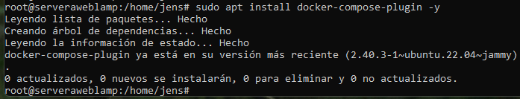
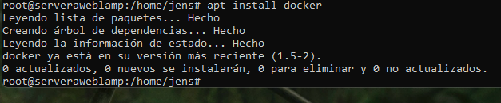
- 1ra parte : Preparar el Docker para desplegar el servidor TOMCAT

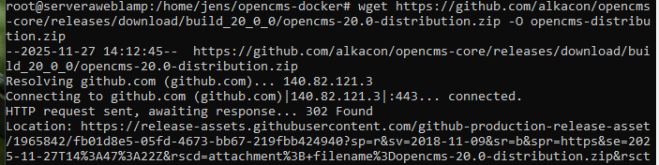
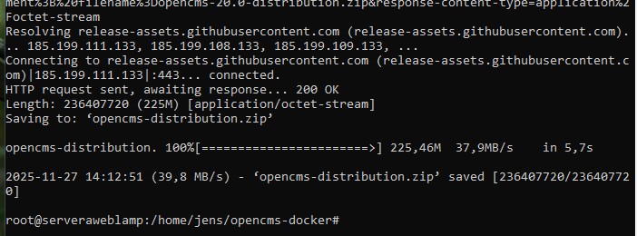
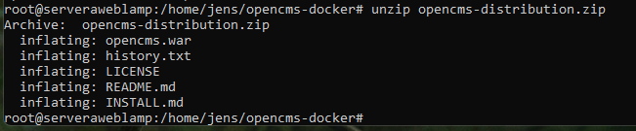
- 2da parte : Descarga el instalador de OpenCMS (descargar el .war y subirlo al servidor donde estará el docker)
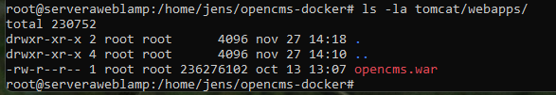
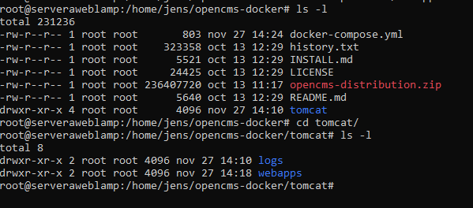
  - Hacer la estructura de carpetas

- Puedes seguir la documentación de OpenCMS.
- Tienes que descargar el fichero war para realizar el despliegue.
- Necesitas una base de datos MariaDB para que el CMS funcione.
  - Lo más fácil es crear un docker compose que te ayude a desplegar los dos contenedores.
Cuando este desplegado, accede a la aplicación y realiza alguna modificación para que aparezca tu nombre en la página principal.
Los pasos para esta práctica son :

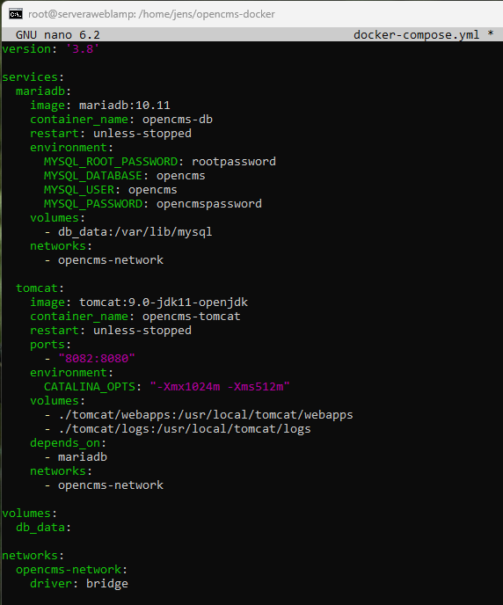
- 3ra parte : Crear el archivo docker-compose.yml

  - Importante : Si utilizais una MV que ya tenga un docker con alguna aplicación ejecutándose en el puerto 8080, para esta deberéis cambiarla al 8081.

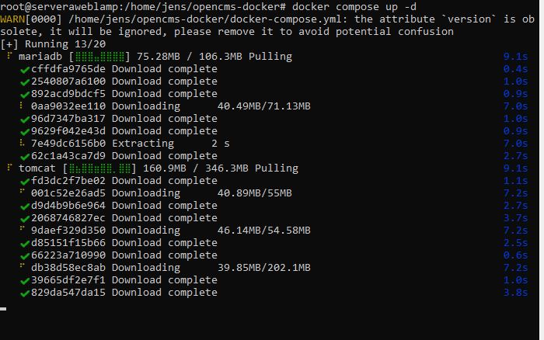
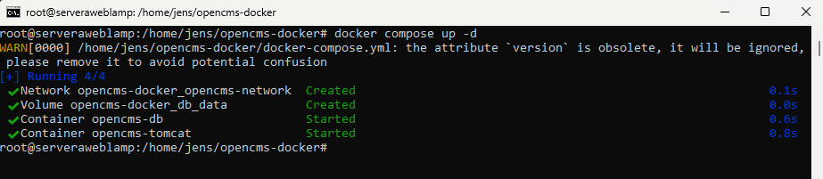
- 4ta parte : Levantar el stack (obvio)

- 5ta parte : Configurar el Open CMS

  - http://IP_DEL_SERVIDOR:8081/opencms/setup
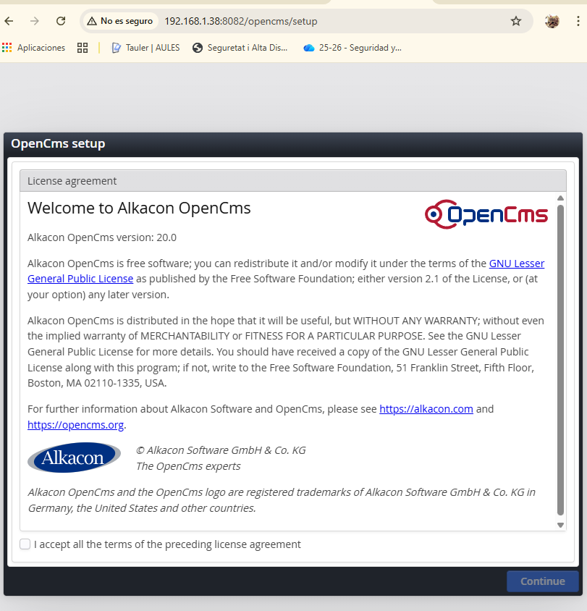
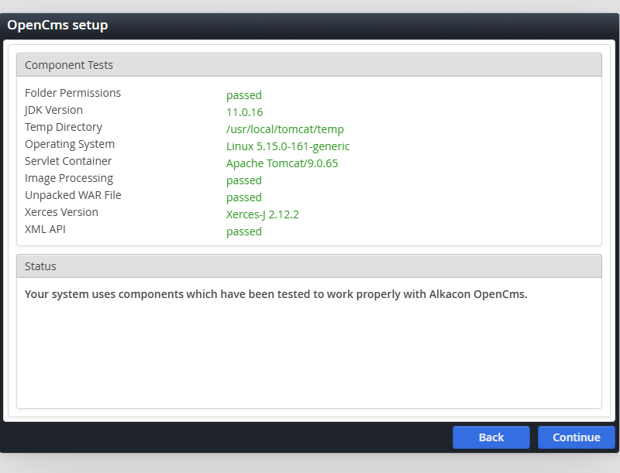
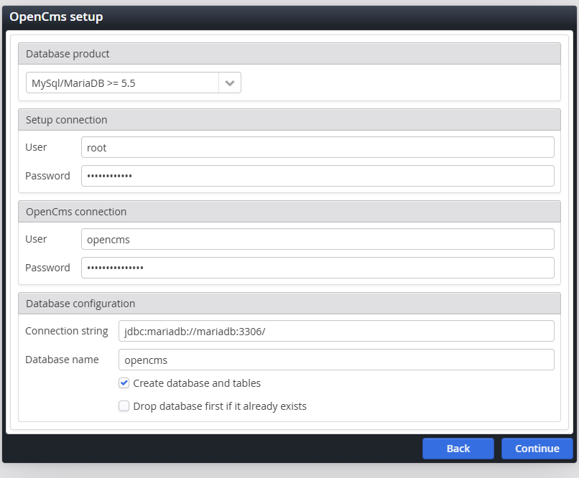

Entregable típico para la práctica
- Capturas de los pasos de la instalación : comandos, portainer como que está todo instalado... etc..
- Captura donde se vea OpenCMS funcionando.
- Captura del Workplace.
- Alguna modificación de algún texto en la página principal (añadir su nombre).
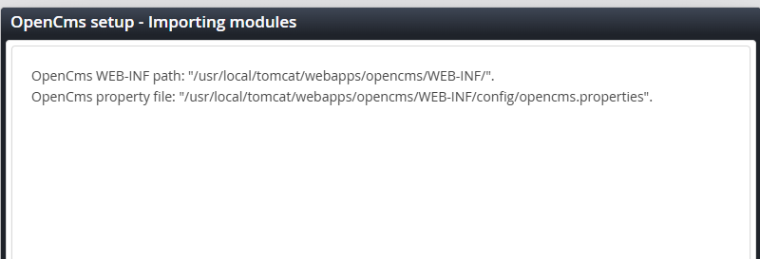
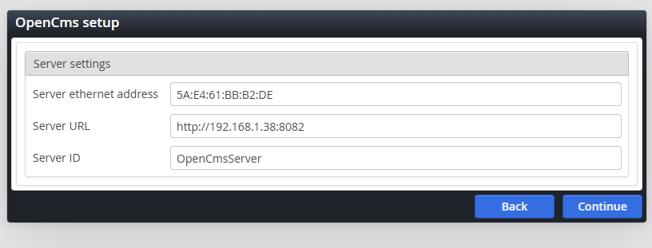
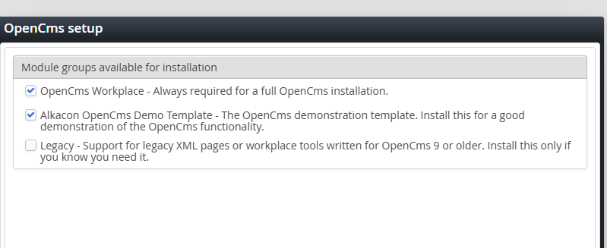
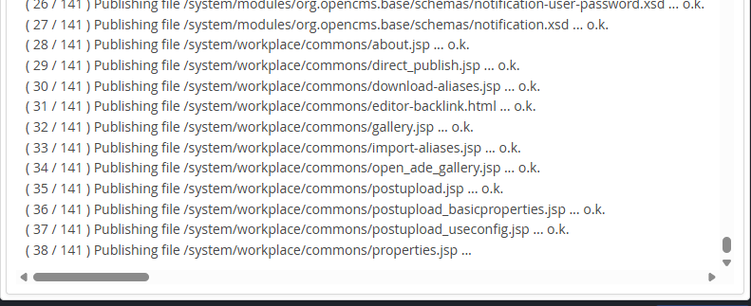
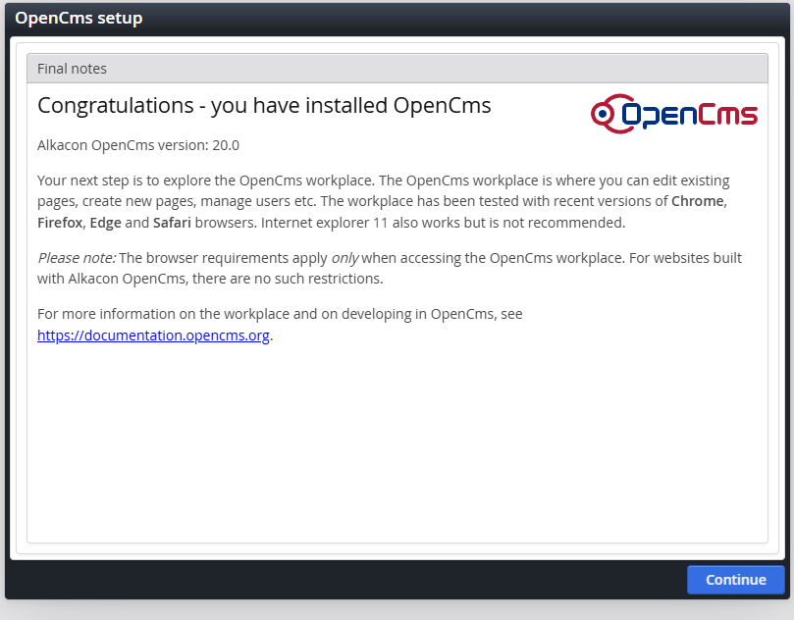
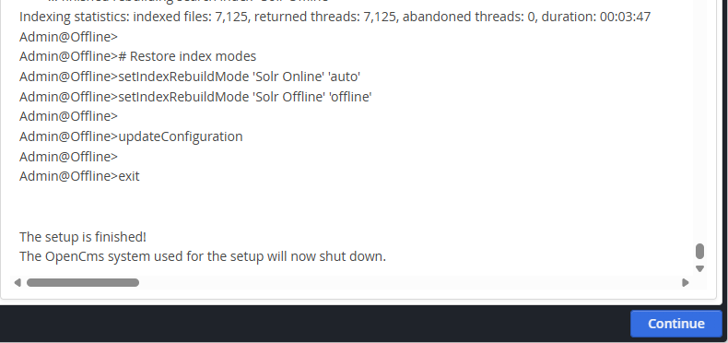

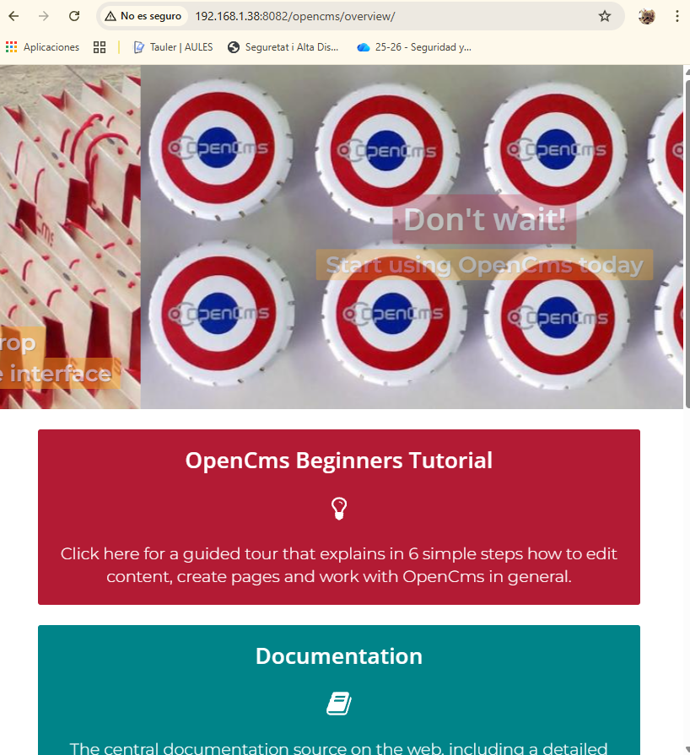
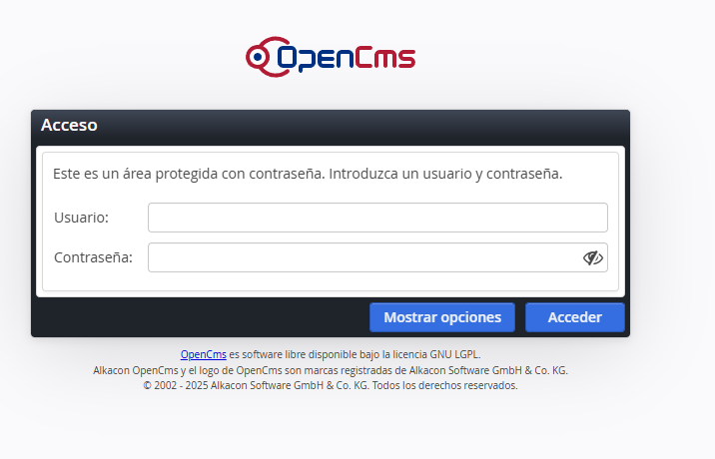
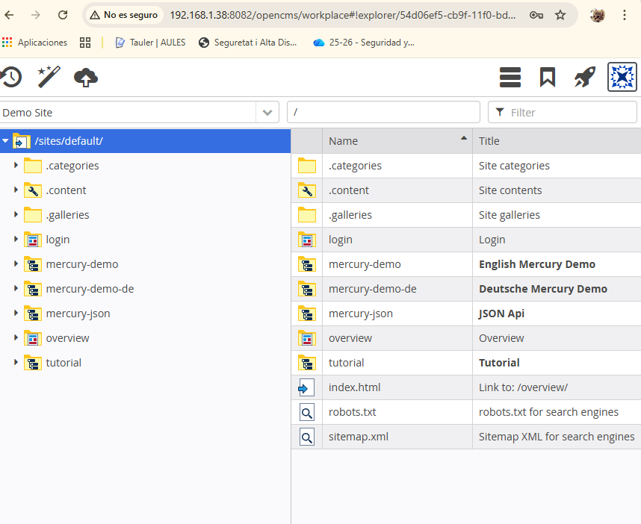
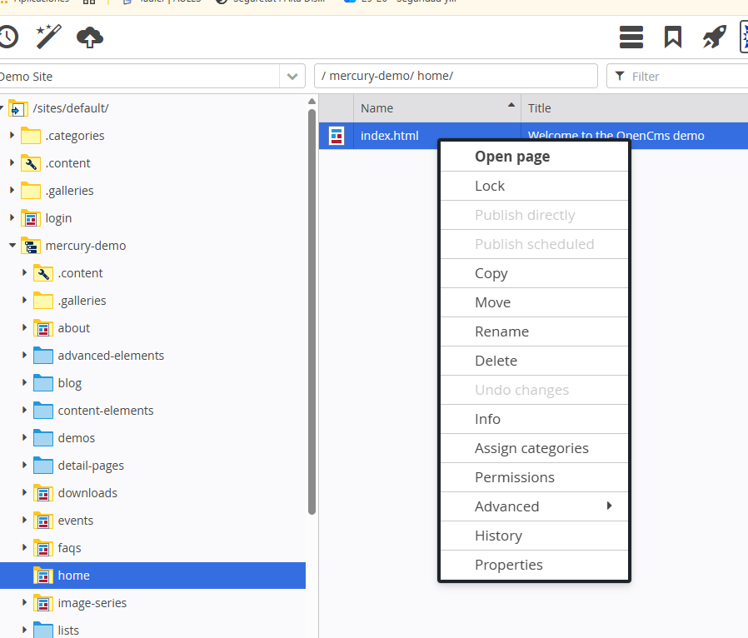
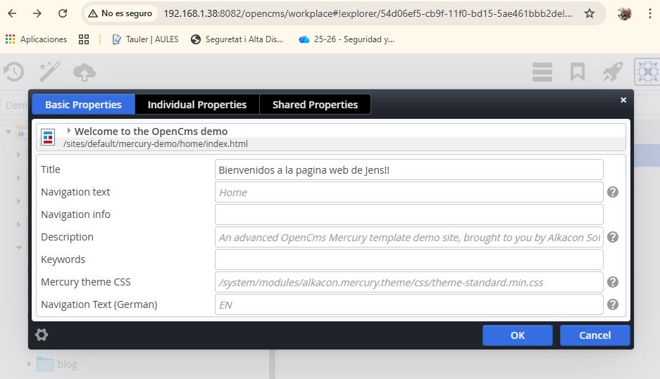
Accedemos a “Propierties”

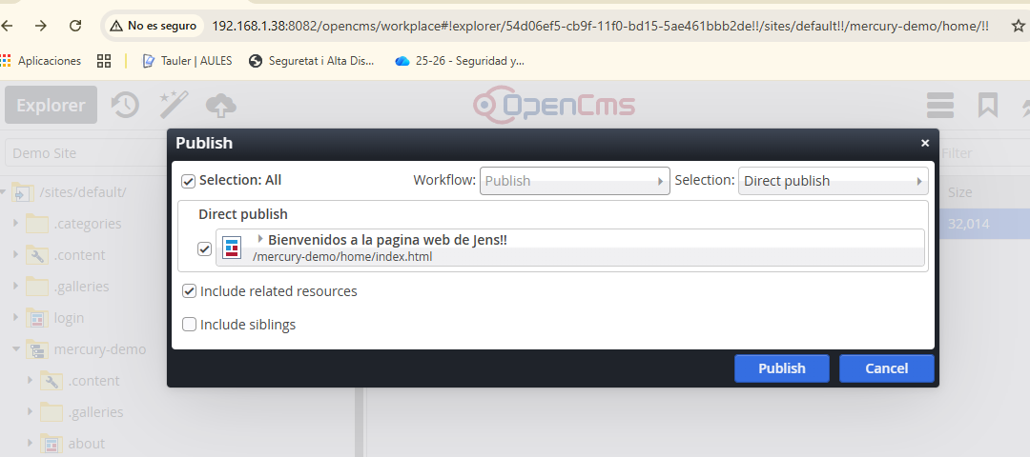
Y la publicamos

Aceptamos, y accedemos a la pagina web con los cambios

